

OJO: Me gustaría que el texto fuera de la siguiente manera: cuerpo de la nota Fuente Arial de12 pto.,Cabezas de 14 pto negritas, autor en cursivas, a dos columnas, normalmente se puede empezar a poner la foto del lado derecho y luego izquierdo, dependiendo de la foto y de la cantidad de texto. Utiliza la imagen de UNION para las notas.

Pleno de la Unión Nacional de Trabajadores
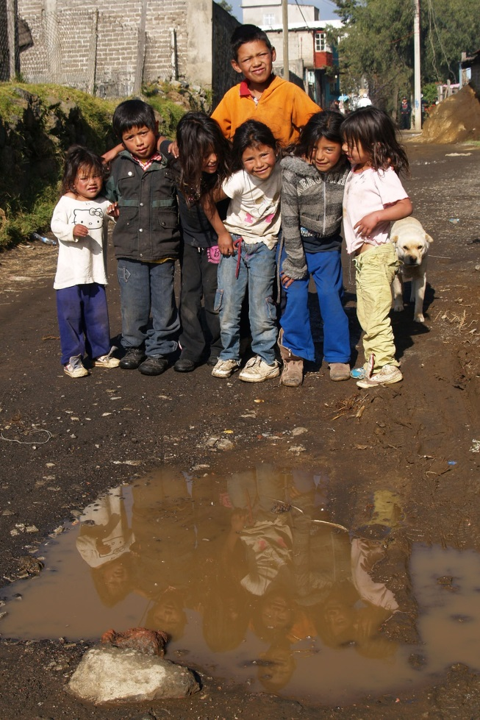
En el pleno de la Unión Nacional de Trabajadores la discusión se centró en dos diferentes temas, por un lado existe un consenso de buscar acercamientos y acuerdos con las dirigencias e impulsores de las marchas previstas para la última semana de enero (los días 26 y 30). En la idea de que para la UNT ha sido un acto positivo en las ediciones anteriores, el cual podría ser enriquecido al conjuntar esfuerzos.
Este asunto será expuesto en la sesión plenaria del Frente Amplio Social y Unitario y se le dará el seguimiento correspondiente.
Por otro lado se informó que la Secretaría del Trabajo está organizando un foro en torno a 3 temas, que son: la Instrumentación de la Reforma Laboral, Protección laboral de los trabajadores y Justicia Laboral y Procesos. Al cual se prevé que asista una comisión que represente a la UNT, la cual llevaría una serie de documentos en los que se reflejen las luchas que la UNT ha venido dando por la eliminación de la brecha social, por la implementación de un programa de recuperación salarial a nivel nacional, por el cambio de rumbo económico y político de nuestro país.

